|  |  |
| --- | --- |
| |  | | --- | | **PROTOCOLO ADMINISTRATIVO PARA LA ATENCIÓN DE CASOS SOSPECHOSOS Y CONFIRMADOS POR COVID-19 EN EL IGP** | |
|  |
|  |
|  |
|  |
|  |

Versión 01

**PROTOCOLO Nº 004-2020- IGP/OAD**

|  |
| --- |
| **PROTOCOLO ADMINISTRATIVO PARA LA ATENCIÓN DE CASOS SOSPECHOSOS Y CONFIRMADOS POR COVID-19 EN EL IGP** |

|  |  |  |
| --- | --- | --- |
| **VERSIÓN** | **FECHA** | **DESCRIPCIÓN** |
| 01 | 27/07/2020 | Documento Inicial |
| Aprobado con Acta N° 005-2020-CSST | | |
| FORMULADO **UNIDAD DE RECURSOS HUMANOS** | APROBADO **COMITÉ DE SEGURIDAD Y SALUD EN TRABAJO** | FORMALIZADO **OFICINA DE ADMINISTRACIÓN** |
|  |  |  |

**CONTENIDO**

**I.** **OBJETIVO 3**

**II.** **FINALIDAD 3**

**III.** **ÁMBITO DE APLICACIÓN 3**

**IV.** **BASE LEGAL 3**

**V.** **APROBACIÓN Y VIGENCIA 4**

**VI.** **RESPONSABILIDAD 4**

**VII.** **DISPOSICIONES GENERALES 5**

**VIII.** **DISPOSICIONES ESPECÍFICAS 5**

**IX.** **DISPOSICIONES FINALES 6**

**X.** **ANEXOS 7**

**PROTOCOLO ADMINISTRATIVO PARA LA ATENCIÓN DE CASOS SOSPECHOSOS Y CONFIRMADOS POR COVID-19 EN EL IGP**

# OBJETIVO

Establecer las pautas de actuación necesarias para el manejo de casos sospechosos de COVID-19 en las instalaciones del Instituto Geofísico del Perú, en adelante IGP.

# FINALIDAD

Garantizar con la salud de las personas en el ámbito laboral del Instituto Geofísico del Perú implementando pautas generales para el manejo de casos sospechosos dentro de la institución.

# ÁMBITO DE APLICACIÓN

Las disposiciones contenidas en el presente documento son de aplicación y cumplimiento obligatorio de los servidores del IGP, independientemente de su régimen laboral modalidad de contratación, encontrándose sujetos a las disposiciones contenidas en la presente Directiva, realicen actividades dentro de las instalaciones del IGP.

# BASE LEGAL

* + Constitución Política del Perú.
  + Decreto Legislativo Nº 136, que crea el Instituto Geofísico del Perú.
  + Decreto Supremo Nº 001-2015-MINAM que aprueba el Reglamento de Organización y Funciones del Instituto Geofísico del Perú.
  + Resolución de Presidencia Nº 292-IGP/2017, que aprueba el Reglamento Interno de Trabajo.
  + Decreto de Urgencia N° 029-2020, Dictan medidas complementarias destinadas al financiamiento de la Micro y Pequeña Empresa y otras medidas para la reducción del impacto del COVID-19 en la economía peruana.
  + Decreto de Urgencia N° 026-2020, Decreto de Urgencia que establece diversas medidas excepcionales y temporales para prevenir la propagación del Coronavirus (COVID-19) en el territorio nacional.
  + Decreto Supremo N° 044-2020-PCM, que declara Estado de Emergencia Nacional por las graves circunstancias que afectan la vida de la Nación y en consecuencia del brote del COVID-19.
  + Decreto Supremo N° 008-2020-SA, Decreto Supremo que declara en emergencia sanitaria a nivel nacional por el plazo de noventa (90) días calendario y dicta medidas de prevención y control del COVID-19.
  + Resolución Ministerial N° 039-2020-MINSA, Aprueba el “Plan Nacional de Preparación y Respuesta frente al riesgo de introducción del Coronavirus COVID-19”.
  + Resolución Ministerial N° 084-2020-MINSA, que aprobó el Documento Técnico “Atención y Manejo Clínico de Casos de COVID-19 - Escenario de transmisión focalizada.”
  + Resolución Ministerial N° 055-2020-TR, Aprueba la “Guía para la prevención del Coronavirus en el ámbito laboral”.
  + Decreto Supremo N° 083-2020-PCM, Decreto Supremo que prorroga el Estado de Emergencia Nacional por las graves circunstancias que afecta la vida de la Nación a consecuencia del COVID-19 y establece otras disposiciones.
  + Decreto Legislativo N° 1505, que establece medidas temporales excepcionales en materia de gestión de recursos humanos en el sector público ante la emergencia sanitaria ocasionada por el COVID-19.
  + Resolución de Gerencia General Nº 007-IGP/2019, que aprueba la Directiva Nº 001-2019-IGP/GG-OPP, Directiva de aprobación, modificación o derogación de documentos normativos del Instituto Geofísico del Perú.
  + Resolución Ministerial N° 139-2020-MINSA, que aprueba el Documento Técnico "Prevención y Atención de personas afectadas por COVID-19 en el Perú".
  + Resolución Ministerial N° 193-2020/MINSA, Aprueban el Documento Técnico: Prevención, Diagnóstico y Tratamiento de personas afectadas por COVID-19 en el Perú.
  + Decreto Supremo N° 010-2020-TR, Decreto Supremo que desarrolla disposiciones para el Sector Privado, sobre el trabajo remoto previsto en el Decreto de Urgencia N° 026-2020, Decreto de Urgencia que establece medidas excepcionales y temporales para prevenir la propagación del COVID - 19.
  + Resolución Ministerial N° 055-2020-TR de fecha 06 de marzo de 2020 que aprueba la "Guía para la prevención del Coronavirus en el ámbito laboral”.
  + Resolución Ministerial N° 488-2020/MINSA. "Lineamientos para la Vigilancia, Prevención y Control de la salud de los trabajadores con riesgo de exposición a COVID-19" que como anexo forma parte integrante de la presente Resolución Ministerial.

Las normas mencionadas en la base legal de la presente Directiva, incluye sus disposiciones, modificatorias, reglamentarias, complementarias y conexas.

# APROBACIÓN Y VIGENCIA

Su aplicación es a partir del día siguiente de su publicación en el Portal Institucional del IGP, hasta su modificación o derogación por otra norma del mismo rango, prevaleciendo las normas de alcance nacional.

# RESPONSABILIDAD

* 1. La Unidad de Recursos Humanos, en adelante “URH”, supervisará el servicio del Profesional de Salud, realizado por el Médico Ocupacional y del Analista de Seguridad y Salud en el Trabajo o quien haga sus veces, las acciones vinculadas con el registro, control y evaluación de salud de los servidores sospechosos y/o confirmados con COVID-19.
  2. El Médico Ocupacional, evalúa la condición del servidor, identificará el domicilio del contacto, verificará si el servidor sospechoso ha tenido contacto con otras personas diagnosticadas con COVID-19 dentro de la institución e indicará a la URH la aplicación de la Prueba Serológica o Molecular COVID-19.
  3. El Analista de Seguridad y Salud en el Trabajo, efectúa las recomendaciones de limpieza en el aislamiento domiciliario del servidor y coordina con la ULO la aplicación de la Prueba Serológica y programa con el centro de salud.
  4. Los servidores sospechosos y/o confirmados con COVID-19, deberán dar estricto cumplimiento de lo señalado en el presente protocolo, por lo que su incumplimiento genera responsabilidad administrativa, civil y/o penal a que hubiere a lugar.

# DISPOSICIONES GENERALES

* 1. Las disposiciones emitidas buscan estandarizar los procedimientos para la atención y seguimiento de servidores sospechosos y/o confirmados con sintomatología de COVID -19.
  2. Las medidas de prevención y control señaladas en el presente documento buscan disminuir el riesgo de transmisión del virus COVID-19 dentro de las instalaciones del IGP.

# DISPOSICIONES ESPECÍFICAS

Para los casos de servidores sospechosos de COVID -19, se deberá cumplir con lo siguiente:

* 1. Si el servidor que realiza trabajo presencial y/o mixto en el IGP o realiza comisiones de servicio presenta cualquier de los síntomas descritos como asociados al COVID:
* Tos
* Malestar general
* Dolor de garganta
* Fiebre
* Congestión nasal
* Perdida de olfato o gusto
* Diarrea
* Exantema (Erupción de la piel, de color rojizo y más o menos extensa, que suele ir acompañada o precedida de fiebre)

Deberá informar, vía correo y/o comunicación telefónica, al Jefe Inmediato y al Médico Ocupacional o quien haga sus veces. El medico ocupacional registrara cada caso haciendo uso del Anexo 1: Formato de Triaje.

* 1. Si el Médico Ocupacional considera que el trabajador presenta parte de la sintomatología, de acuerdo con la clasificación de establecida por el MINSA, ordenará el aislamiento domiciliario y derivara el caso a un establecimiento de salud para su manejo de acuerdo con lo establecido en la Resolución Ministerial Nº 193-2020/MINSA, aprueba el Documento Técnico: Prevención, Diagnóstico y Tratamiento de personas afectadas por la COVID-19 en el Perú" o el que haga sus veces.
  2. El Médico Ocupacional, realizará el estudio e identificación de potenciales contactos si hubiera habido contacto con otras personas dentro de la institución y si fuese el caso, el Médico Ocupacional, indicará a la URH la aplicación de la Prueba Serológica o Molecular COVID-19, para esto hará uso del formato 2: FICHA DE IDENTIFICACIÓN DE CONTACTO COVID -19.
  3. El Médico Ocupacional derivará a la autoridad o centro de salud de su jurisdicción y/o IAFA al servidor que presente sintomatología de COVID – 19, para el seguimiento del caso, de no obtener respuesta, será quien continúe con el seguimiento del servidor.
  4. Ante un caso sospechoso de COVID- 19 o contacto con un caso confirmado, el Medico Ocupacional procederá a emitir el descanso médico por el tiempo de aislamiento y/o cuarentena, de acuerdo con la Resolución Ministerial N° 448-2020-MINSA, aprueba el Documento Técnico: Lineamientos para la Vigilancia, Prevención y Control de la salud de los trabajadores con riesgo de exposición a COVID-19".
  5. El Médico Ocupacional indicará al Analista en SST o quien haga sus veces, que brinde las recomendaciones de limpieza en el aislamiento domiciliario del servidor, en caso de contar con diagnóstico Leve de COVID-19 (Cartilla de Recomendaciones durante el Aislamiento Domiciliario).
  6. De requerirse el Analista de SST, coordina con la Unidad de Logística, en adelante “ULO”, la aplicación de la Prueba Serológica y programa con el centro de salud.
  7. El Médico Ocupacional, recepciona los resultados de la prueba y comunica al servidor los resultados, si es positivo deberá continuar en aislamiento hasta su Alta Epidemiológica, si es negativo podrá reincorporarse a sus actividades.
  8. El Médico Ocupacional, realizará el seguimiento de los casos sospechosos y/o confirmados, mediante llamadas telefónicas y efectuando los registros necesarios en el sistema del SISCOVID.

# DISPOSICIONES FINALES

* 1. Los casos no contemplados en el presente protocolo serán resueltos por la URH del IGP, de acuerdo con las normas legales sobre la materia.
  2. Para cualquier consulta se pueden comunicar a los siguientes correos electrónicos:
* Jefe de la Unidad de Recursos Humanos: [ggadea@igp.gob](mailto:ggadea@igp.gob).
* Analista de Seguridad y Salud en el Trabajo: [seguridadlaboral@igp.gob.pe](mailto:seguridadlaboral@igp.gob.pe)
* Profesional de la Salud: [saludocupacional@igp.gob.pe](mailto:saludocupacional@igp.gob.pe).

# ANEXOS

* Anexo N° 1: Formato de Triaje COVID-19
* Anexo N° 2: Ficha de Identificación de Contacto COVID -19
* Anexo N°3: Cartilla de Recomendaciones durante el Aislamiento Domiciliario

**Anexo N° 1: Formato de Triaje COVID-19**

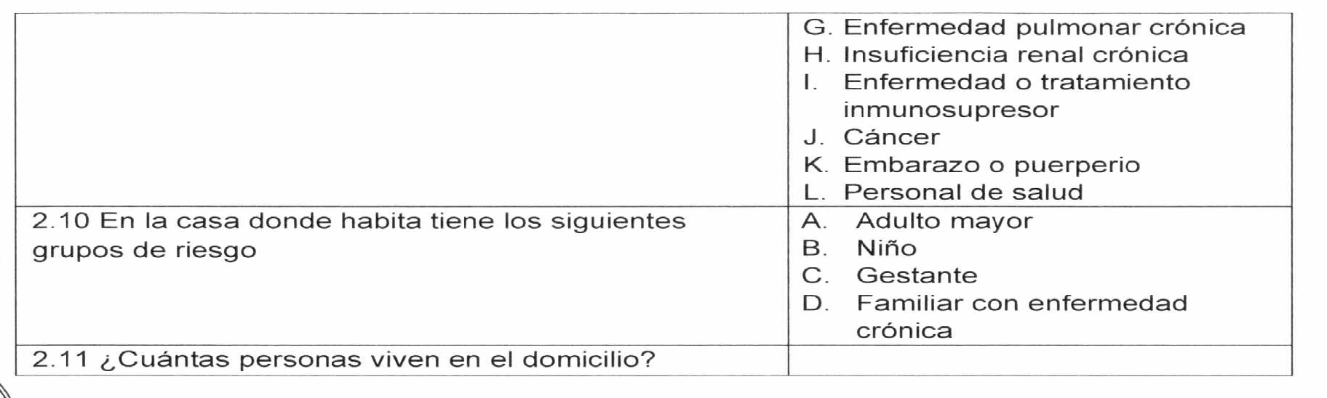

**Anexo N° 2: Ficha de Identificación de Contacto COVID -19**

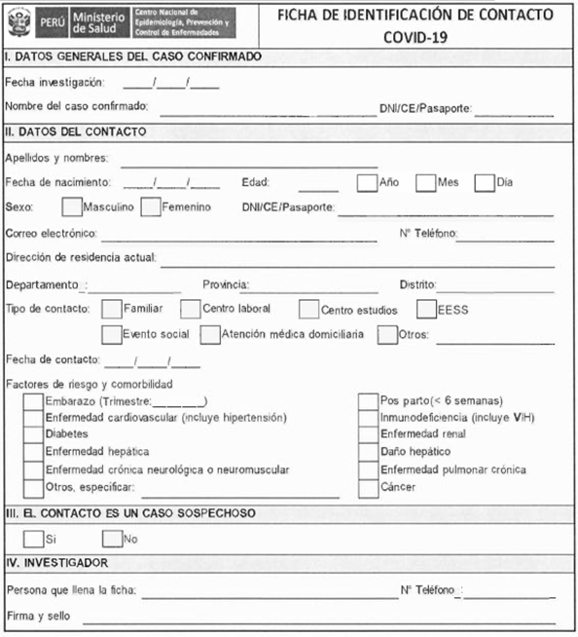

**Anexo N°3: Cartilla de Recomendaciones durante el Aislamiento Domiciliario**

